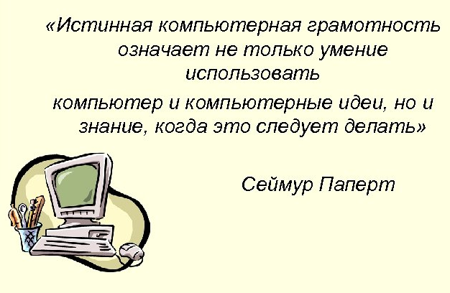
На сегодняшний день компьютерная грамотность нужна любому современному человеку, компьютер используется в самых разных областях: обучение, развлечение, работа, общение и т.д. Чтобы приобрести навыки работы на компьютере, необходимы начальные, базовые знания.
Введение мобильного компьютерного класса призвано обеспечить потребность детей, нуждающихся в информационных продуктах.

На базе сектора дневного пребывания реализуется программа информационного коворкинга «Эрудит».
Целевая группа: несовершеннолетние от 6 до 17 лет и их родители.
Цель программы: Социальная адаптация несовершеннолетних и их родителей, признанных
нуждающимися в социальном
обслуживании, на базе
отделения психологической помощи гражданам, путем приобретения навыков начальной подготовки пользователя персонального
компьютера и навыкам работы с информационным продуктом.

Задачи:
- Познакомить
несовершеннолетних с устройством персонального компьютера;
- Обучать их навыкам работы
на персональном компьютере;
- Учить рационально,
использовать возможности компьютера;
- Обучить технологиям
создания мультипликационных фильмов;
- Сформировать основы
компьютерной грамотности родителей в работе с компьютером, электронной почтой, Интернетом и сетевыми средствами коммуникаций, готовности их к работе с государственными услугами в электронном виде.

Программа позволит не только дополнить знания и расширить круг практических навыков несовершеннолетних и родителей в области информатики, но предусматривает индивидуальное творчество в наиболее интересных и полезных направлениях: работа в текстовом редакторе Word, в графическом редакторе Paint, в программе PowerPoint.

Подробная информация
по телефону: 8 (34677) 32-168, доб. 116

Режим работы отделения:
понедельник с 09-00 до 18-00
вторник - пятница с 09-00 до 17-00
перерыв с 13-00 до 14-00
выходной день сб., вс.
кабинет № 255

Наш адрес:
628200, пгт. Междуреченский,
Ханты – Мансийского АО - Югры,
Кондинского района,
пгт. Междуреченский
ул. Комбинатская, д. 2
E-mail: konkcson@admhmao.ru
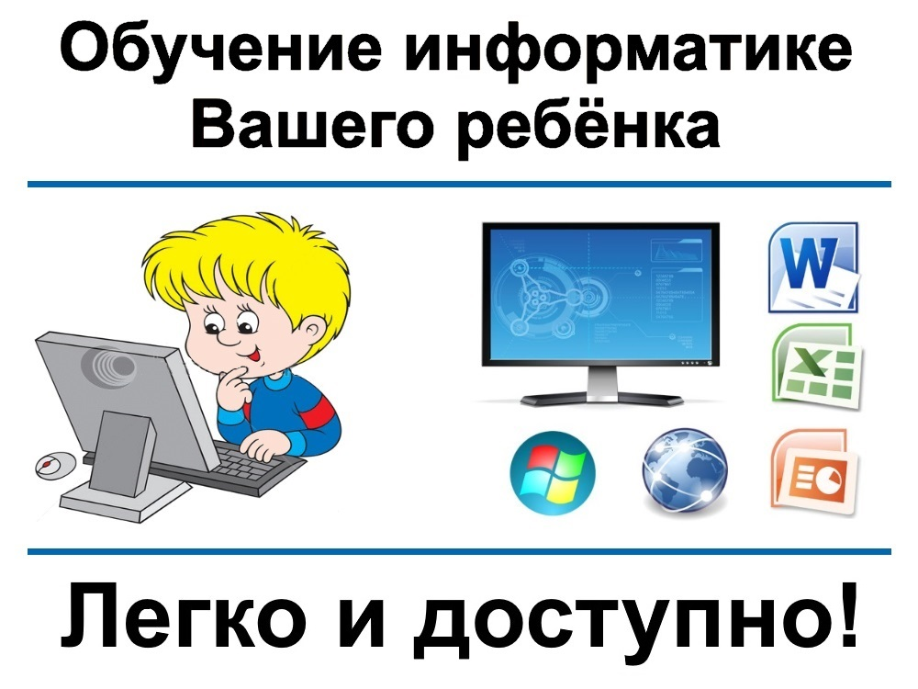
Официальный сайт учреждения
www.konkcson@admhmao.ru

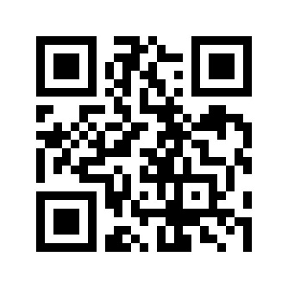

БУ «Кондинский районный комплексный центр социального обслуживания населения

Отделение психологической помощи гражданам

Информационный коворкинг
«Эрудит»

пгт. Междуреченский, 2023 год

